敢于斗争 善于斗争（认真学习宣传贯彻党的二十大精神）

[人民日报理论](javascript:void(0);)

**人民日报理论**

微信号 rmrbllb

功能介绍 增强理论思维，把握事物本质。

2023-02-01[原文](https://mp.weixin.qq.com/s?__biz=MzA5NTMzMDgzMA==&mid=2735290594&idx=1&sn=5bc6e7bb0315a44a0a554b91fda0d431&chksm=b6bd6f8381cae6954b226b3f9a918118b5d25be0d37cb39e852869ff1c0179f8cd0b8e997403&scene=27#wechat_redirect&cpage=130) 发表于

收录于合集

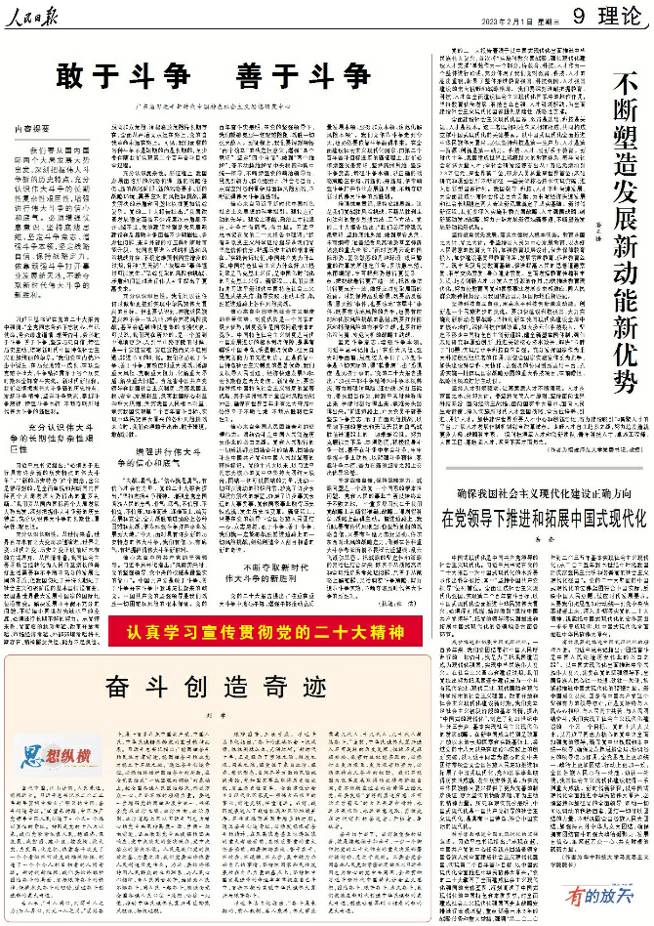

**内容提要**

我们要从国内国际两个大局发展大势出发，深刻把握伟大斗争新的历史特点，充分认识伟大斗争的长期性复杂性艰巨性，增强进行伟大斗争的信心和底气。必须增强忧患意识、坚持底线思维，坚定斗争意志、增强斗争本领，坚定战略自信、保持战略定力，依靠顽强斗争打开事业发展新天地，不断夺取新时代伟大斗争的新胜利。



　　习近平总书记在党的二十大报告中强调：“全党同志务必不忘初心、牢记使命，务必谦虚谨慎、艰苦奋斗，务必敢于斗争、善于斗争，坚定历史自信，增强历史主动，谱写新时代中国特色社会主义更加绚丽的华章。”我们党在内忧外患中诞生、在历经磨难中成长、在攻坚克难中壮大，斗争精神贯穿于各个历史时期和全部奋斗实践。新时代新征程，我们必须把握伟大斗争新的历史特点，发扬斗争精神，坚定斗争意志，掌握斗争规律，增强斗争本领，不断夺取新时代伟大斗争的新胜利。

**充分认识伟大斗争的长期性复杂性艰巨性**

　　习近平总书记指出：“必须勇于进行具有许多新的历史特点的伟大斗争”。“‘新的历史特点’这个概念，含义是很深刻的，是全面审视和判断国内国际两个大局发展大势得出的重要判断。”我们要从国内国际两个大局发展大势出发，深刻把握伟大斗争新的历史特点，充分认识伟大斗争的长期性、复杂性、艰巨性。

**充分认识长期性。**从世情来看，世界百年未有之大变局加速演进，世界之变、时代之变、历史之变正以前所未有的方式展开。从国情来看，我国社会主要矛盾已经转化为人民日益增长的美好生活需要和不平衡不充分的发展之间的矛盾，但我国仍处于并将长期处于社会主义初级阶段的基本国情没有变，我国是世界最大发展中国家的国际地位没有变。解决发展不平衡不充分的问题，不断缩小同世界先进水平的差距，必须进行长期不懈的努力。从党情来看，党面临的执政考验、改革开放考验、市场经济考验、外部环境考验将长期存在，精神懈怠危险、能力不足危险、脱离群众危险、消极腐败危险将长期存在，全面从严治党永远在路上，党的自我革命永远在路上。可见，我们面临的各种斗争不是短期的而是长期的，至少要伴随我们实现第二个百年奋斗目标全过程。

**充分认识复杂性。**新征程上，我国发展面临新的战略机遇、新的战略任务、新的战略阶段、新的战略要求、新的战略环境，需要应对的风险和挑战、需要解决的矛盾和问题比以往更加错综复杂。党的二十大报告提出：“我国改革发展稳定面临不少深层次矛盾躲不开、绕不过，党的建设特别是党风廉政建设和反腐败斗争面临不少顽固性、多发性问题，来自外部的打压遏制随时可能升级。我国发展进入战略机遇和风险挑战并存、不确定难预料因素增多的时期，各种‘黑天鹅’、‘灰犀牛’事件随时可能发生。”错综复杂的风险和挑战、矛盾和问题对进行伟大斗争提出了更高要求。

**充分认识艰巨性。**我们比以往任何时候都更接近实现中华民族伟大复兴的目标。但也要认识到，越接近民族复兴越不会一帆风顺，越会充满风险挑战，甚至会遇到难以想象的惊涛骇浪。可以说，我们现在所处的，是一个船到中流浪更急、人到半山路更陡的时候，是一个愈进愈难、愈进愈险而又不进则退、非进不可的时候。我们务必敢于斗争、善于斗争，有效应对重大挑战、抵御重大风险、克服重大阻力、化解重大矛盾、解决重大问题。当危害中国共产党领导和我国社会主义制度，危害我国主权、安全、发展利益，危害我国核心利益和重大原则，危害我国人民根本利益，危害我国实现第二个百年奋斗目标、实现中华民族伟大复兴的各种风险挑战来临时，我们必须敢于出击，敢于碰硬，敢战能胜。

**增强进行伟大斗争的信心和底气**

　　“夫战，勇气也。”信心就是勇气，有信心才会有力量。党的二十大报告提出：“坚持发扬斗争精神。增强全党全国各族人民的志气、骨气、底气，不信邪、不怕鬼、不怕压，知难而进、迎难而上，统筹发展和安全，全力战胜前进道路上各种困难和挑战，依靠顽强斗争打开事业发展新天地。”今天，面对具有许多新的历史特点的伟大斗争，我们有信心、有底气、有把握赢得伟大斗争新胜利。

**信心来自中国共产党的坚强领导。**习近平总书记指出：“风雨袭来时，党的坚强领导、党中央的权威是最坚实的靠山”。中国共产党是敢于斗争、善于斗争并在斗争中锻炼成长起来的政党。中国共产党的坚强领导是我们战胜一切困难和风险的根本保证。党的百年奋斗史表明，在党的坚强领导下，我们能够克服一切艰难险阻、战胜一切强大敌人。新征程上，我们要深刻领悟“两个确立”的决定性意义，增强“四个意识”、坚定“四个自信”、做到“两个维护”，毫不动摇维护党中央权威和集中统一领导，不断增强党的政治领导力、思想引领力、群众组织力、社会号召力，从容应对各种复杂局面和风险挑战，不断赢得伟大斗争新胜利。

**信心来自习近平新时代中国特色社会主义思想的科学指引。**理论是行动的先导。理论上清醒，政治上才能坚定，斗争才有底气、有力量。习近平总书记在党的二十大报告中强调：“拥有马克思主义科学理论指导是我们党坚定信仰信念、把握历史主动的根本所在。”实践告诉我们，中国共产党为什么能，中国特色社会主义为什么好，归根到底是马克思主义行，是中国化时代化的马克思主义行。新征程上，我们要坚持用习近平新时代中国特色社会主义思想武装头脑、指导实践、推动工作，战胜前进道路上各种风险挑战。

**信心来自中国特色社会主义制度的显著优势。**制度优势是一个国家的最大优势，制度竞争是国家间最根本的竞争。中国特色社会主义制度是当代中国发展进步的根本制度保障，是具有鲜明中国特色、明显制度优势、强大自我完善能力的先进制度。正是依靠中国特色社会主义制度的显著优势，我们党领导人民创造了经济快速发展和社会长期稳定两大奇迹。新征程上，要坚持发挥中国特色社会主义制度的显著优势，善于运用制度力量应对风险挑战冲击，确保在世界百年未有之大变局中始终立于不败之地，不断从胜利走向胜利。

**信心来自全国人民团结奋斗的磅礴伟力。**团结奋斗是中国人民创造历史伟业的必由之路。党和人民取得的一切成就都是团结奋斗的结果，团结奋斗是中国共产党和中国人民最显著的精神标识。党的十八大以来，以习近平同志为核心的党中央坚持大团结大联合，团结一切可以团结的力量，调动一切可以调动的积极因素，攻克了许多长期没有解决的难题，办成了许多事关长远的大事要事，党和国家事业取得历史性成就、发生历史性变革。新征程上，只要在党的领导下全国各族人民团结一心、众志成城，敢于斗争、善于斗争，我们就一定能够战胜前进道路上的一切风险挑战，继续创造令人刮目相看的新的奇迹。

**不断夺取新时代伟大斗争的新胜利**

　　党的二十大报告提出：“注重在重大斗争中磨砺干部，增强干部推动高质量发展本领、服务群众本领、防范化解风险本领”。我们党依靠斗争走到今天，也必然要依靠斗争赢得未来。在全面建设社会主义现代化国家、向第二个百年奋斗目标进军的新征程上，我们必须增强忧患意识，坚持底线思维，坚定斗争意志，增强斗争本领，以正确的战略策略应变局、育新机、开新局，依靠顽强斗争打开事业发展新天地，不断夺取新时代伟大斗争的新胜利。

**增强忧患意识，坚持底线思维。**这是我们党战胜风险挑战、不断从胜利走向胜利的重要思想方法、工作方法。党的二十大报告提出：“我们必须增强忧患意识，坚持底线思维，做到居安思危、未雨绸缪，准备经受风高浪急甚至惊涛骇浪的重大考验。”面对波谲云诡的国际形势、复杂敏感的周边环境、艰巨繁重的改革发展稳定任务，要防患未然，未雨绸缪，宁可把形势想得更复杂一点，把挑战看得更严峻一些，把困难估计得更充分一些，做好应对复杂局面的准备。时刻保持高度警惕，既要高度警惕“黑天鹅”事件，也要防范“灰犀牛”事件；既要有防范风险的先手，也要有应对和化解风险挑战的高招；既要打好防范和抵御风险的有准备之战，也要打好化险为夷、转危为机的战略主动战。

**坚定斗争意志，增强斗争本领。**习近平总书记指出：“在重大风险、强大对手面前，总想过太平日子、不想斗争是不切实际的，得‘软骨病’、患‘恐惧症’是无济于事的。”党的二十大报告提出：“加强干部斗争精神和斗争本领养成，着力增强防风险、迎挑战、抗打压能力，带头担当作为，做到平常时候看得出来、关键时刻站得出来、危难关头豁得出来。”前进道路上，广大党员干部要坚定斗争意志，敢于直面风险挑战，以坚韧不拔的意志和无私无畏的勇气战胜前进道路上的一切艰难险阻。努力克服能力不足、本领恐慌，积极投身斗争一线，善于在斗争中学会斗争，牢牢掌握斗争主动权，以顽强斗争精神、高超斗争本领，奋力在新的赶考之路上交出优异答卷。

**坚定战略自信，保持战略定力。**战略问题是一个政党、一个国家的根本性问题。党和人民的事业之所以始终立于不败之地，一个重要原因就在于我们党战略上判断得准确，战略上谋划得科学，战略上赢得主动。前进道路上，我们既要有任凭风浪起、稳坐钓鱼船的战略自信，又要有千磨万击还坚劲、任尔东西南北风的战略定力，做到在各种重大斗争考验面前不畏浮云遮望眼、乱云飞渡仍从容。把战略的坚定性和策略的灵活性结合起来，既善于从战略高度和全局维度思考处理问题，又善于从策略上解难题，灵活调整斗争策略，努力追求斗争实效，不断夺取新时代伟大斗争的新胜利。

　　（广东省习近平新时代中国特色社会主义思想研究中心；执笔：张 浩）

本期编辑：殷烁

### 精选留言

用户设置不下载评论